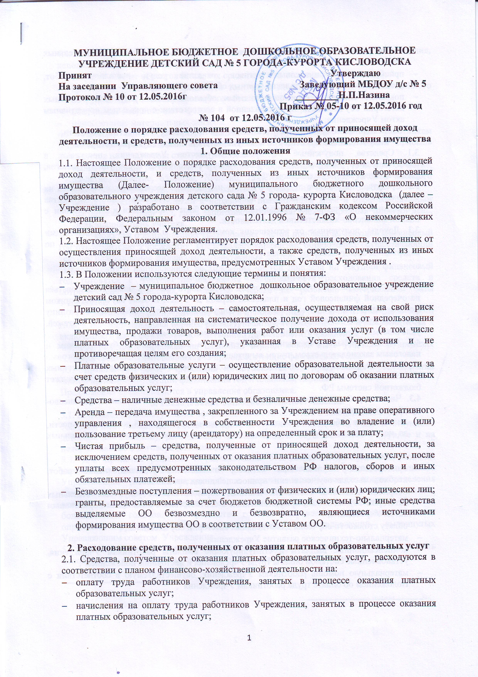

2. Расходование средств, полученных от оказания платных образовательных услуг
2.1. Средства, полученные от оказания платных образовательных услуг, расходуются в соответствии с планом финансово-хозяйственной деятельности на:
- оплату труда работников Учреждения, занятых в процессе оказания платных образовательных услуг;
- начисления на оплату труда работников Учреждения, занятых в процессе оказания
платных образовательных услуг;
- оплату установленных законодательством РФ налогов, сборов и иных обязательных
платежей;
- приобретение нефинансовых активов, оказание услуг, выполнение работ, необходимых для осуществления платных образовательных услуг;
- покрытие снижения стоимости платных образовательных услуг для отдельных категорий обучающихся, предоставленной в соответствии с локальным нормативным актом Учреждения;
3. Расходование средств, полученных от сдачи в аренду имущества, и средств, полученных от возмещения коммунальных и иных услуг арендаторами
3.1. Средства, полученные от аренды имущества Учреждения, поступают в самостоятельное распоряжение Учреждением и расходуются после уплаты налогов,
установленных законодательством РФ.
- Средства, полученные от сдачи в аренду имущества Учреждением, расходуются на содержание имущества, сдаваемого в аренду, а также на содержание иного имущества Учреждения и развитие материально-технической базы Учреждения в соответствии с планом финансово-хозяйственной деятельности.
- Доходы, полученные от возмещения коммунальных и иных услуг арендаторами
имущества Учреждения, направляются на оплату коммунальных и иных услуг по содержанию арендуемого имущества.
4. Планирование и расходование прибыли
4.1. При осуществлении приносящей доход деятельности прибыль может планироваться на очередной финансовой год и плановый период до 5 лет. В этом случае источником формирования чистой прибыли является планируемая прибыль, уменьшенная на разницу расходов, суммы налога на прибыль и иных обязательных налогов, сборов и платежей, уплачиваемых в соответствующий бюджет бюджетной системы РФ.
- Чистая прибыль Учреждения определяется в соответствии с бухгалтерским и налоговым законодательством, путем вычитания из суммы валовой прибыли за налоговый период (год), уменьшенной на разницу расходов, суммы налога на прибыль и иных обязательных налогов, сборов и платежей, уплачиваемых в соответствующий бюджет бюджетной системы РФ.
- Чистая прибыль расходуется Учреждением в соответствии с планом финансово-хозяйственной деятельности на:

- оплату труда работников, занятых в осуществлении приносящей доход деятельности,за исключением работников, осуществляющих оказание платных образовательныхуслуг;
- начисления на оплату труда;
- приобретение нефинансовых активов, оказание услуг, выполнение работ, необходимых для осуществления приносящей доход деятельности;
- покрытие снижения стоимости платных образовательных услуг для отдельных категорий обучающихся, предоставленной в соответствии с локальным нормативным актом Учреждения;
- оплату стоимости обучения для отдельных категорий обучающихся;
- материально-техническое развитие Учреждения;
- компенсационные выплаты и стимулирующие выплаты работникам Учреждения,
установленные системой оплаты труда Учреждения и настоящим положением ;
- материальную помощь работникам Учреждения, осуществляемую в соответствии с Положением об оплате труда работникам Учреждения ;
4.4. Чистая прибыль, направляемая на материально-техническое развитие Учреждения,
используется на следующие цели:
- текущий ремонт объектов основных средств, в том числе зданий и помещений;
- приобретение основных средств, в том числе компьютерного и мультимедийного
оборудования, а также программного обеспечения;
- обновление библиотечного фонда;
- приобретение материальных запасов.
4.5. Помимо компенсационных выплат и стимулирующих выплат работникам Учреждения, установленных системой оплаты труда Учреждения, чистая прибыль расходуется на следующие стимулирующие выплаты²:
- выплату премий работникам Учреждения к юбилейным датам (45-летию, 50-летие,
55-летие, 60-летие, 65-летие, 70-летие, 75-летие, 80-летие) при условии высокого
профессионального уровня и стажа работы в Учреждении не менее 5 лет;
- выплату премий работникам к нерабочим праздничным дням и профессиональным
праздникам: Новый год, День защитника Отечества, Международный женский день,
День знаний, День учителя.
4.6. Предложения о направлениях расходования чистой прибыли на текущий финансовый
год руководителю Учреждения представляет управление образование, осуществляющий
текущее планирование финансово-хозяйственной деятельности.
.Предложения о направлениях расходования чистой прибыли на текущий финансовый год готовятся с учетом экономической обоснованности расходования средств и потребностей Учреждения, в первую очередь по развитию материальной базы Учреждения.
4.7. Предложения по распределению чистой прибыли, полученной по итогам финансового
года, а также на плановый период, рассматриваются, согласовываются и рекомендуются к
включению в план финансово-хозяйственной деятельности Учреждения.
4.8. Распределение прибыли на плановый период может быть уточнено в пределах
остатков средств, образовавшихся за предшествующие финансовые годы.
4.9. Управляющий совет Учреждения может вносить свои предложения о расходовании
чистой прибыли на текущий финансовый год и плановый период.
Предложения представляются в управление образования.
5. Расходование безвозмездных поступлений
- Безвозмездные поступления оформляются в соответствии с законодательством РФ.
- Если цели расходования безвозмездных поступлений определены в соответствующем
договоре (соглашении), расходование данных средств осуществляется в порядке и на
цели, указанные в договоре (соглашении).
5.3. Для принятия решения о расходовании безвозмездных поступлений (включая анонимных), целевое назначение которых не определено, Учреждение созывает Управляющий совет Учреждения с целью использования и распределения безвозмездных поступлений . Решение о расходовании таких безвозмездных поступлений, включая размер денежных средств, подлежащих расходованию, принимается простым большинством голосов. При равенстве голосов направления расходования средств определяет руководитель Учреждения исходя из предложений, выдвинутых Управляющим советом Учреждения.
5.5. Безвозмездные поступления, целевое назначение которых не определено, могут быть использованы лишь на цели деятельности Учреждения, закрепленные в уставе.
5.6. При определении направлений расходования безвозмездных поступлений, целевое
назначение которых не определено, первоочередными направлениями расходования средств являются :
- развитие материально-технической базы Учреждения, включая приобретение учебно-
методических материалов, средств обучения и воспитания, игрушек;
- покрытие снижения стоимости платных образовательных услуг для отдельных категорий обучающихся, предоставленной в соответствии с локальным нормативным актом Учреждения;
- оплата стоимости обучения для отдельных категорий обучающихся, определяемых по
решению Управляющего совета по использованию безвозмездных поступлений;
- обеспечение охраны здоровья обучающихся, в пределах полномочий Учреждения;
5.7. Расходование безвозмездных поступлений, целевое назначение которых не определено, может осуществляться как разово, так и в соответствии с планом расходования на определенный период.
При этом расходование таких безвозмездных поступлений возможно как по одному, так и по нескольким направлениям расходования средств.
6. Заключительные положения
- Не допускается принуждение к получению платных образовательных услуг.
- Прием наличных денежных средств осуществляется в порядке, предусмотренном
законодательством РФ для кассового обслуживания.
- Не допускается прием наличных денежных средств работниками Учреждения.

- Не допускается вовлечение обучающихся в финансовые отношения между их
родителями (законными представителями) и Учреждения.
- Отчет о поступлении и расходовании средств, полученных от приносящей доход
деятельности, и средств, полученных из иных источников формирования имущества,
осуществляется руководителем Учреждения в порядке, предусмотренном уставом Учреждения.

